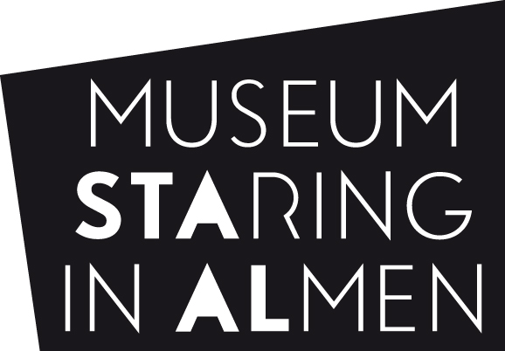

PERSBERICHT

NIEUW MUSEUM OVER HET LAND VAN STARING: DE ACHTERHOEK

In Almen wordt een nieuw museum geopend, een museum over het land van de dichter Staring: de Achterhoek. Op de plek waar eens een mosterdmakerij stond, staat nu een gloednieuw gebouw. Nauwelijks te onderscheiden van het oude pand, gecombineerd met strakke vormen van staal en glas. Initiatiefneemster Pien Pon is verliefd op Almen en wil het dorp met haar museum een boost geven.

OFFICIËLE OPENING
Donderdag 28 juni 2018 wordt museum STAAL officieel geopend. Vrijdag 29 juni is er een speciale opening voor de inwoners van Almen. Vanaf zondag 1 juli kan iedereen museum STAAL bezoeken.

MUSEUM STARING IN ALMEN
Het idee voor Museum STAAL begon met de wens om iets te betekenen voor het dorp Almen. Dat iets werd een museum. Een museum dat past bij de pittoreske uitstraling van Almen en zijn omgeving, maar met een verrassende vorm. Een plek waar je het verhaal van de Achterhoek kunt vinden. Bij de vraag hoe dit verhaal het beste verteld kan worden, kwam steeds weer de naam van Anthoni Christiaan Wynand Staring naar voren. Heer van de Wildenborch, landheer, dichter en landbouwkundige. Geboren en getogen Achterhoeker. Getrouwd in het kerkje van Almen. En de eerste dichtregel van zijn meest bekende gedicht is: ‘Elk weet, waar ’t Almensch Kerkje staat’. Het was duidelijk, het wordt een museum over het Land van Staring. Museum Staring in Almen, STAAL was geboren.

STARING ERVARING
Museum STAAL is een ode aan dichter en landbouwkundige A.C.W. Staring (1767-1840) en het land dat hij lief had: de Achterhoek. STAAL is geen gewoon museum, het is een Staring-ervaring: als bezoeker beleef je die liefde voor het landschap, de geschiedenis en de cultuur van de Achterhoek, van verleden naar heden. De bezoeker wordt op een verrassende manier meegevoerd en voelt de romantiek, hoort de muziek en luistert naar de gedichten en de verhalen. Dompel onder in de wereld die Staring heet en geniet!

_____________________________________

Noot voor de redactie:
U bent van harte welkom om bij de officiële opening of de opening voor de Almenaren aanwezig te zijn:

Officiële opening
Donderdag 28 juni 2018
Aanvang 16.00 uur
Programma: 15.30 ontvangst in ’t Almensch Kerkje, Dorpsstraat 36 in Almen
16.00 openingsprogramma met Matthijs van Nieuwkerk, presentator en Almenaar
17.00 officiële opening van museum STAAL

Opening voor de Almenaren
Vrijdag 29 juni 2018
Van 11.00 tot 17.00 uur
Om 16.30 uur treedt de plaatselijke Muziekvereniging Juliana Almen op, voor de ingang van het museum maar ook binnen.

Aanmelden
Bent u van plan om te komen, meld u dan aan bij:
Esther van den Berg (pr en marketing)
06-12 70 96 79
esther@voorpubliek.nl

Voor meer informatie kunt u contact opnemen met:
Pien Pon (initiatiefneemster en directeur)
06-14 73 18 33
directie@museumstaal.nl

Adresgegevens:
Museum STAAL
Dorpsstraat 39
7218 AC Almen
www.museumstaal.nl

Fotomateriaal:
Impressie van museum STAAL: Museum STAAL.jpg
Pien Pon: Pien Pon voor museum STAAL, foto Anke Kolkman.jpg + Pien Pon, foto Anke Kolkman.jpg
Affiche Staring Ervaring: Campagnebeeld Staring Ervaring.png
Logo museum STAAL: STAAL logo B wit.jpg

